ЗВІТ
про роботу ММК вчителів естетичного циклу
за 2023-2024 н.р.

Відповідно до річного плану роботи міжшкільної методичної комісії (ММК) вчителів художньо-естетичного циклу на 2023-2024 н.р. було проведено чотири міжшкільних методичних засідань.
У 2023-2024 н.р. міжшкільна методична комісія вчителів художньо-естетичного циклу працювала відповідно до намрямків: «Впровадження Державного стандарту базової середньої освіти», «Модернізація освітнього середовища», «Використання інформаційно-комунікаційних технологій в освітньому процесі», «Підвищення професійного рівня вчителів щодо роботи з дітьми з особливими освітніми потребами на уроках мистецьких дисциплін», які у повному обсязі допомагають впровадженню науково-методичної теми «Модернізація освітнього середовища та підвищення якості освітнього процесу на основі педагогіки партнерства в умовах реалізації компетентнісного підходу та принципу людиноцентризму» сприяють підвищенню кваліфікації фахових якостей, відповідно до професійного стандарту вчителя.
Відповідно до напрямку «Впровадження Державного стандарту базової середньої освіти» на засіданнях були розглянуті питання:
- «Про інструктивно-методичні рекомендації щодо викладання предметів мистецької освітньої галузі у закладах загальної середньої освіти у 2023/2024 навчальному році», доповідач – голова комісії Олена ДЗІНЮК;
- «Про впровадження інтегрованого підходу щодо викладання мистецьких дисциплін», доповідач – вчитель образотворчого мистецтва КЗ «Сосонський ліцей», Микола ГОЛОВНЯ.
- «Про особливості впровадження STEM/STEАM - освіти під час занять з мистецьких дисциплін», доповідач – голова комісії Олена ДЗІНЮК;
Також, на засіданні №3 відбувся Фестиваль STEM/STEАM-ідей. Вчителями було проведено творчі майстерки:
- «Малювання кавою», вчитель образотворчого мистецтва КЗ «Лаврівська гімназія» Юлія ДОНЧЕНКО;
- «Застосування та розвиток математичних знань на уроках мистецтва. Арабески», вчитель мистецтва КЗ «Ліцей №2 смт. Стрижавка» Ірина ЧАПОВСЬКА;
- «Створення еко-музичних інструментів», вчитель музичного мистецтва КЗ «Ліцей №2 смт. Стрижавка» Олена ГОЛОВАЩЕНКО;
- «Живопис олівцем і ластиком та перкусія тіла», вчитель мистецтва КЗ Сосонський ліцей Олена ДЗІНЮК.
Відповідно до напрямку «Модернізація освітнього середовища», вчителями було продемонстровано мотивуючі, розвивальні та творчі осередки, розглянуто питання «Про використання освітнього простору під час освітнього процесу», доповідач – вчителька мистецтва та музичного мистецтва КЗ «Пеньківський ліцей», Валентина ЛАПЧУК.
Відповідно до напрямку «Використання інформаційно-комунікаційних технологій в освітньому процесі» було розглянуто питання «Про використання різних форм оцінювання на уроках мистецьких дисциплін». Вчителькою Іриною ЧАПОВСЬКОЮ (КЗ «Ліцей №2 смт. Стрижавка») було продемонстровано мистецькі інтерактивні вправи, за допомогою яких можна здійснювати оцінювання учнів.
Вчителька образотворчого мистецтва КЗ «Лаврівська гімназія» Юлія ДОНЧЕНКО поділилась своїм досвідом з питання «Використання інноваційних арт-технік». Нею було продемонстровано роботи учнів, виконані у різноманітних арт-техніках, а саме: кляксографія, малювання виделками, долоньками, гребінцем, ватними дисками та паличками, мильними бульбашками тощо.
Відповідно до напрямку «Підвищення професійного рівня вчителів щодо роботи з дітьми з особливими освітніми потребами на уроках мистецьких дисциплін» було розглянуто питання «Робота з дітьми з особливими освітніми потребами на уроках мистецьких дисциплін». Вчителька КЗ «Ліцей №2 смт. Стрижавка» Олена ГОЛОВАЩЕНКО продемонструвала різні форми роботи, які вона використовує на уроках музичного мистецтва, а саме: мистецькі ігри та імпровізації; асоціативні ігри, музично-ритмічні вправи тощо.
Річний план роботи міжшкільної методичної комісії вчителів художньо-естетичного циклу за 2023-2024 н.р. виконано у повному обсязі. Фотографії у додатку.

Голова ММК
художньо-естетичного циклу Олена ДЗІНЮК

Додаток
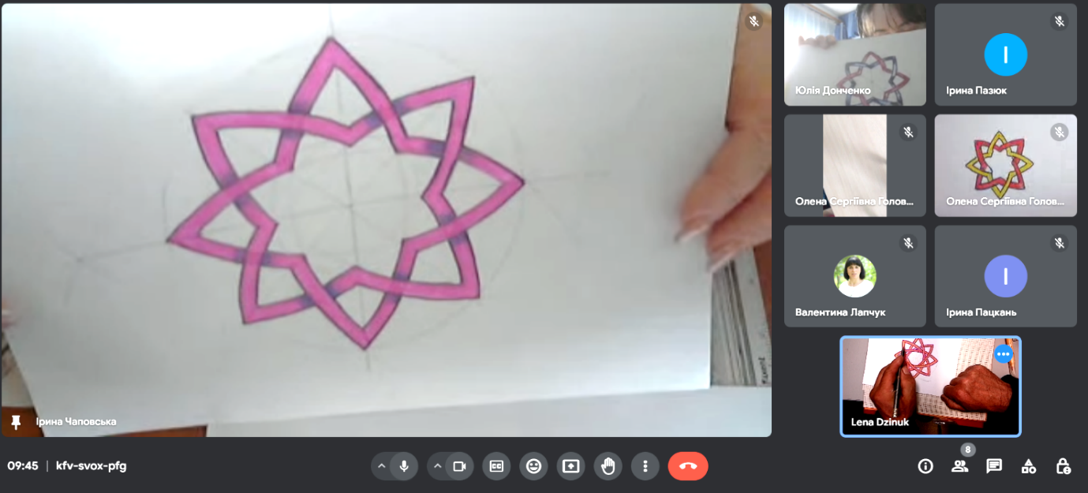

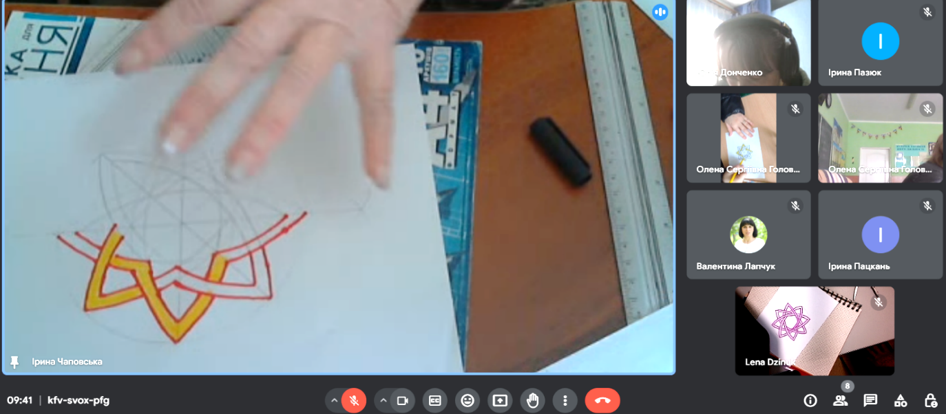

Майстер-клас «Застосування та розвиток математичних знань на уроках мистецтва. Арабески» від вчительки мистецтва КЗ «Ліцей №2 смт. Стрижавка» Ірини ЧАПОВСЬКОЇ;

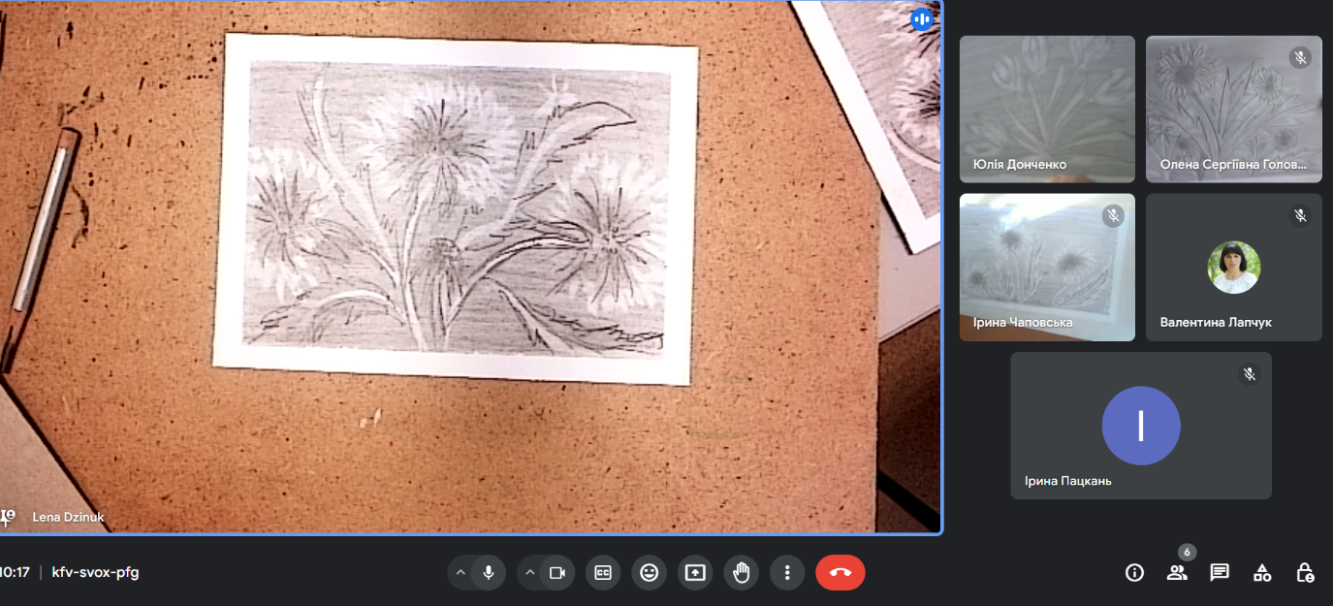

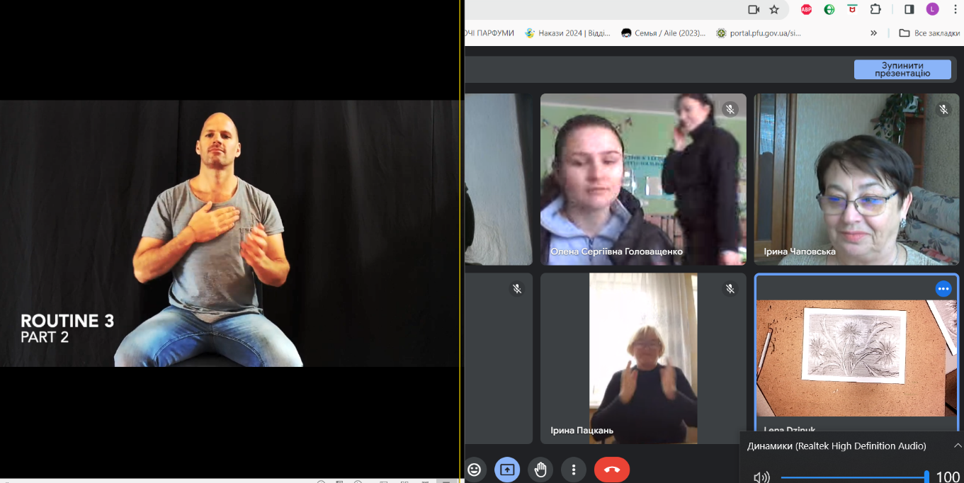

Майстер-клас «Живопис олівцем і ластиком та перкусія тіла» від вчительки мистецтва КЗ «Сосонський ліцей» Олени ДЗІНЮК

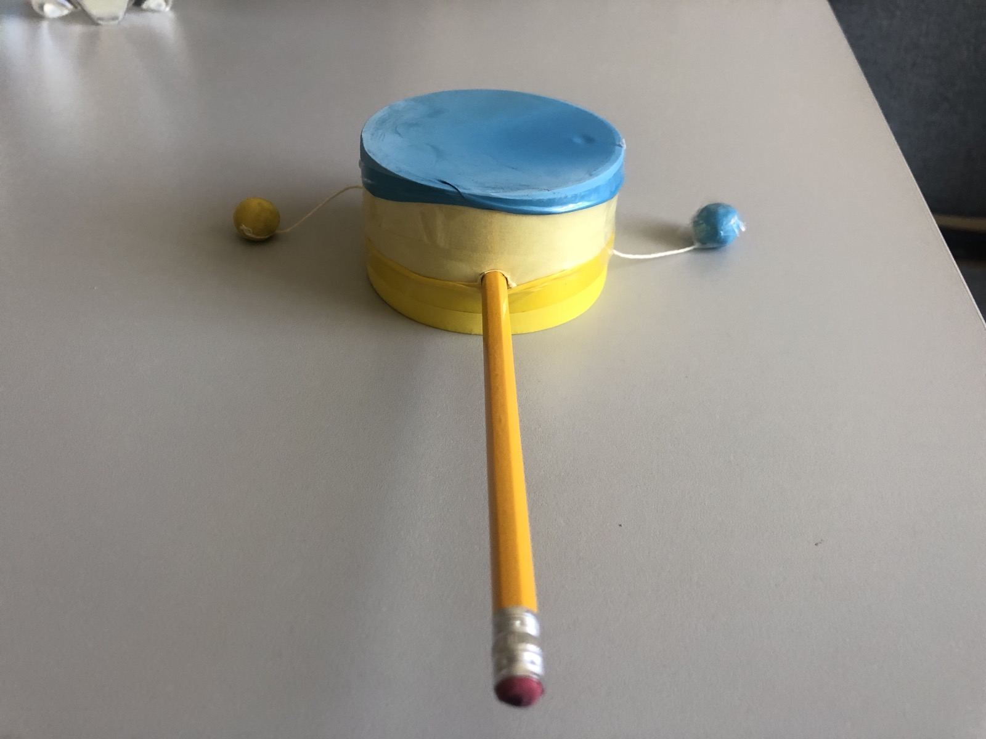
Майстер-клас «Створення еко-музичних інструментів» від вчительки музичного мистецтва КЗ «Ліцей №2 смт. Стрижавка» Олени ГОЛОВАЩЕНКО;

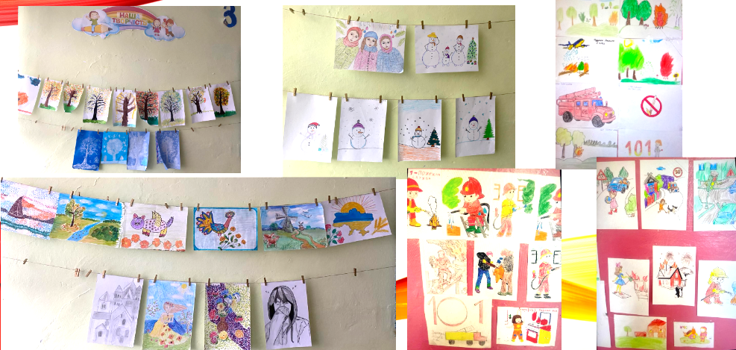
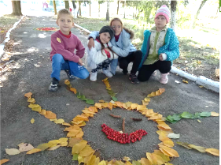
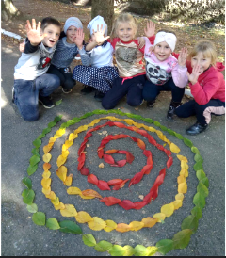
«Використання освітнього простору під час освітнього процесу», виступ вчительки музичного мистецтва КЗ «Пеньківський ліцей» Валентини Лапчук
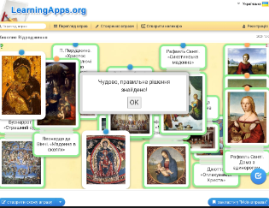
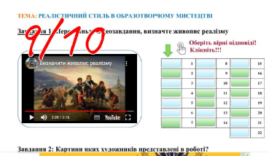
Демонстрація мистецьких інтерактивних вправ для оцінювання учнів, вчителькою мистецтва КЗ «Ліцей №2 смт. Стрижавка» Іриною ЧАПОВСЬКОЮ

